Datum: ______________ Vpisna št.: ________________________

*Višješolski študijski program*

*AVTOSERVISNI MENEDŽMENT – IZREDNI ŠTUDIJ*

5. semester

**Merilne metode in naprave**

2. Rredni izpitni rok – 20.04.2016



ŠOLSKI CENTER CELJE

Višja strokovna šola

Pot na Lavo 22, 3000, Celje

**Navodilo pred začetkom odgovarjanja!!!**

Na dobljeno polo zapiši samo **datum in svojo vpisno številko** in na koncu v polo vložite tudi ta list!!!

***Uspešno reševanje teoretične naloge !!!***

**Naloga1:**

BMW X5 (E70) xDrive 30d (N57 D30A) 2010 – 2013

Prevoženih 219000 km

**Stranki smo pred dvema mesecema zamenjali DPF filter s povsem novim filtrom. Takrat je bilo vozilo v celoti pregledano in stestirano in je vse delovalo brez težav.**

**Sedaj je stranka ponovno prišla z enako težavo na servis in ponovno je tlačna razlika na DPF filtru kazala pri prostem teku ,15 bar in pri 3000 obr 0,424 bar. Motorni računalnik je poleg napake na DPF filtru kazal še napako nepravilnega polnjenja turbine in regulatorja napajanja za vseh 6 grelnih svečk. Drugih napak na motorju ni bilo.**

**Dodatna diagnoza na vozilu je pokazala, da vse grelne svečke delujejo in tudi da se prižgejo ob zagonu, nato pa kaj kmalu rele popusti in nehajo žareti. Olja v motorju je bilo do zgornjega nivoja, hladilne tekočine je bilo dovolj, temperaturni senzorji so kazali dejanske vrednosti temperatur – preverjeno z infrardečim brezkontaktnim merilnikom.**

**Katere vse sisteme bi šel preverit, prečistit, umerit, zamenjat in zakaj, če predpostavimo, da je bil filter nov in da na njem ni težava? Kateri so pogoji, da se izvede regeneracija samodejno in kateri, da jo lahko prisilno izvedemo? Na kaj moramo pri katerikoli regeneraciji še posebej paziti in zakaj?**

**Naloga2:**

CHEVROLET Aveo (T250) 1.4 16V (F14D4) 2008 - 2011

Stranko so na Tehničnem pregledu (TP) izvrgli zaradi nepravilnih sestav izpušnih plinov.

***Prosti tek:***

**CO 0.001%vol**

**O2 8,3%vol**

**CO2 9%vol**

**HC 0ppm**

**Lambda 2,3**

**Regulacija kratkotrajna -13%**

**Regulacija dolgoročna -17%**

***Povišani vrtljaji:***

**CO 9,5%vol**

**O2 0,55%vol**

**CO2 14 %vol**

**HC 1230ppm**

**Lambda 0,713**

**Regulacija kratkotrajna +12%**

**Regulacija dolgoročna +7%**

V vozilu je napaka nepravilnega delovanja katalizatorja P0420. Vozilo normalno povleče in ni težav z morebitnim prevelikim povratnim tlakom v izpušnem sistemu. Vozilo se ob meritvi izpušnih plinov tudi rahlo zaganja in meritve CO zelo veliko nihajo od 4,5 do 10,5 %. Pregled je pokazal, da so zmontirane pravilne vžigalne svečke, napake na vžigalnih kablih ni.

Kaj vse je potrebno pri takšnih meritvah izpušnih plinov pregledati in preveriti, če hočemo izključiti posamezne vzroke za nepravilno sestavo izpušnih plinov?

Če lahko, potem opiši tudi morebitne rešitve za zgornji primer in kako dana rešitev vpliva na dano težavo?

**Naloga2:**

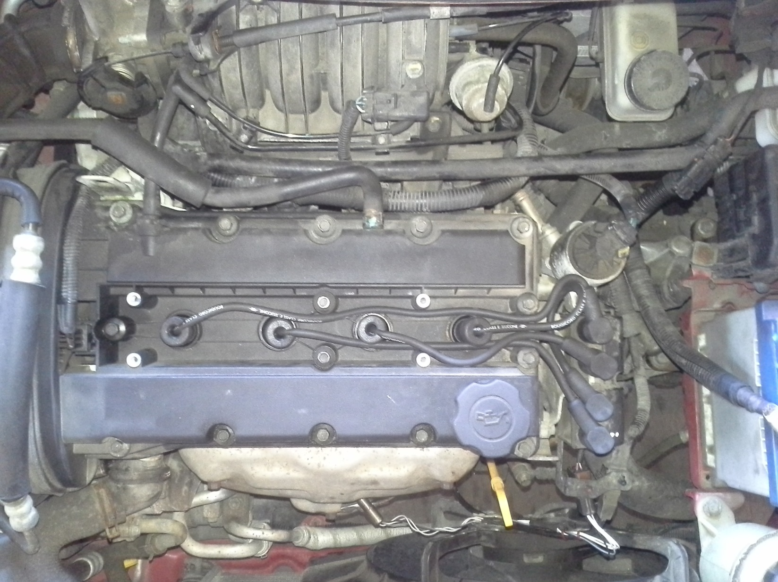

Kateri dve napaki na motorju opaziš?

Potrebna pojasnila za izdelavo naloge:

Za posamezna popravila je potrebno podati tudi potrebno ustrezno zaščitno opremo in naprave, ki jih potrebujete za kontrolo pravilnosti popravila. Zapišite tudi, če uporabljena oprema v vaših delavnicah potrebuje kakršnokoli kalibracijo ali kakšne druge obdobne preglede.

**Čas za reševanje naloge je 60 minut!!!**